**2017年全国大学生电子设计竞赛**

**管道内钢珠运动测量装置（M题）**

**【高职高专】**

**摘要：**

系统以STC15W4K61S4单片机为主控器，设计一款管道内钢珠运动测量装置。该装置可以获取管道内钢珠滚动的方向，以及倒入管道内钢珠的个数和管道的倾斜角度。并通过LCD12864液晶显示屏实时显示钢珠滚动方向、个数以及管道的倾斜角度。系统包括单片机主控模块、角度信号采集模块、磁力传感器模块、显示模块、电源模块、采用稳压输出电源为系统提供工作电源。系统制作成本较低、工作性能稳定，能很好达到设计要求。

**关键词:角度传感器、磁性接近开关、LCD12864**

目录

1设计任务与要求 1

1.1设计任务 1

1.2技术指标 1

1.3题目评析 1

2方案比较与选择 2

2.1单片机选择 2

2.2角度测量选择 2

2.3 钢珠运动检测选择 2

2.4显示选择 2

2.5电源选择 2

3电路系统与程序结构设计 3

3.1系统硬件总体设计 3

3.2单片机最小系统模块设计 3

3.3角度传感器模块设计 3

3.4 磁性传感器模块设计 4

3.5显示模块设计 4

3.6电源模块设计 4

3.7程序结构与设计 5

4系统测试 5

5总结 6

参考文献及附录 6

**1设计任务与要求**

**1.1设计任务**

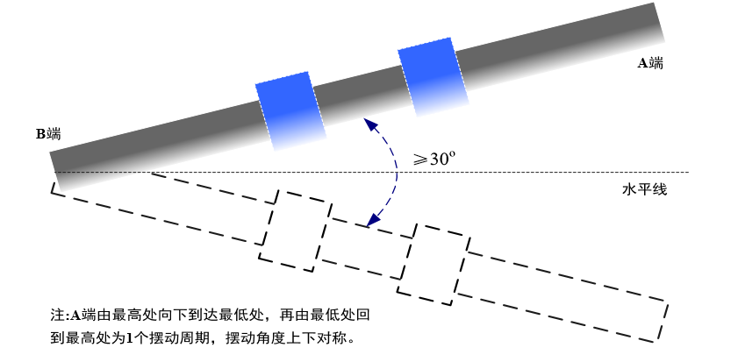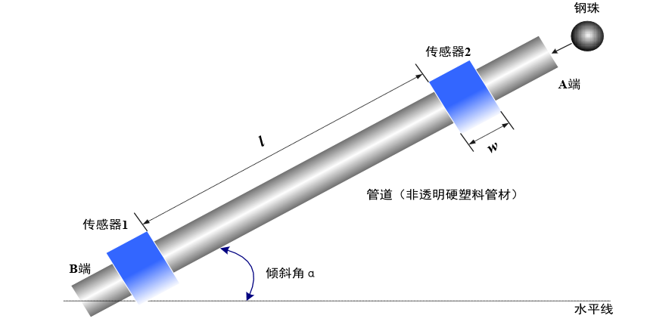设计并制作一个管道内钢珠运动测量装置，钢珠运动部分的结构如图1.1所示。

图1.2：管道摆动方式

图1.1：管道内钢珠运动测量装置的结构图

**1.2技术指标**

**1．基本要求**

规定传感器宽度 w≤20mm，传感器1和2之间的距离l任意选择。

（1）按照图1.1所示放置管道，由A端放入2～10粒钢珠，每粒钢珠放入的时 间间隔≤2s，要求装置能够显示放入钢珠的个数。

（2）分别将管道放置为A端高于B端或B端高于A端，从高端放入1粒钢

珠，要求能够显示钢珠的运动方向。

（3）按照图1.1所示放置管道，倾斜角ɑ为10º～80º之间的某一角度，由A端放入1粒钢珠，要求装置能够显示倾斜角ɑ的角度值，测量误差的绝对≤3º。

**2．发挥部分**

设定传感器1和2之间的距离l为20mm，传感器1和2在管道外表面上安放的位置不限。

（1）将1粒钢珠放入管道内，堵住两端的管口，摆动管道，摆动周期≤1s， 摆动方式如图1.2所示，要求能够显示管道摆动的周期个数。

（2）按照图1.1所示放置管道，由A端一次连续倒入2～10粒钢珠，要求装置 能够显示倒入钢珠的个数。

（4）其他。

**3. 设计报告。**

**1.3题目评析**

根据设计要求，对题目评析如下：

本题的重点：

1. 传感器灵敏度的选择。
2. 用于钢珠运动检测的传感器选择

本题的难点：

1. 编写合适的算法减小角度误差等。
2. 钢珠个数的捕捉。

# 2方案比较与选择

**2.1单片机选择**

方案一：采用STC公司生产的IAP15W4K61S4单片机，特点是程序储存器空间大，支持在线仿真。且内部自带10位的AD转换功能。

方案二：采用STC公司生产的STC89C252RC芯片，特点是指令代码完全兼容传统8051且使用广泛，价格便宜。

对比两个方案，综合考虑系统需要，方案一能满足系统控制要求。

**2.2角度测量选择**

方案一：角度测量采用专用角度传感器芯片MPU6050，它输出角速度，加速度，由单片机进行角度计算。

方案二：角度测量采用旋转电位器，通过转动的阻值变化读取电位器的电阻值，送往AD进行数据运算，得到相应的角度，有较大的误差。

对于以上两种方案，分析系统要求以及精准性，确定选取了方案一。

**2.3** **钢珠运动检测选择**

方案一：钢珠运动检测采用红外传感器，利用物体的反射性质，检测是否有钢珠通过。优点是体积小、功耗低。缺点是环境的影响大，测量误差大。

方案二：钢珠运动检测采用磁性接近开关TL-Q5MC1-Z传感器感，特点是拥有大的检测范围和较高的开关频率，而且结构简单，但驱动电压为12V。

对于以上两种方案，方案二能够较好的满足系统要求，故确定了方案二。

**2.4显示选择**

方案一：采用OLED显示屏，特点是制造工艺简单，成本低；发光效率更高，能耗比LCD要低，但是使用寿命比LCD短，尺寸小。

方案二：采用LCD12864显示屏，特点是显示范围大能显示8*4个汉字且使用寿命长

综合考虑，确定选择了方案二，它显示范围大并且使用寿命长。

**2.5电源选择**

根据设计要求以及我们对前面各种模块的选择，我们确定了整个系统需要5V和12V（用于磁性接近开关）供电。

方案一：采用LM7805和LM7812线性电源来实现固定5V和12V输出其优点是线性电源工作稳定，输出纹波小。但是也存在着效率低，产热多的缺点。

方案二：采用开关电源LM2596，以及一个LM7805芯片来实现固定12V和5V，这样就提高了电源的工作效率但是也增加了电路的难度

对比两个方案综合考虑后，确定选择了方案二既能满足系统要求又提高了效率。

# 3电路系统与程序结构设计

**3.1系统硬件总体设计**

选择IAP15W4K61S4作为主控MCU ，并通过角度传感器和磁性接近开关与LCD12864液晶进行实时显示数据。系统硬件总体框图如3.1所示：

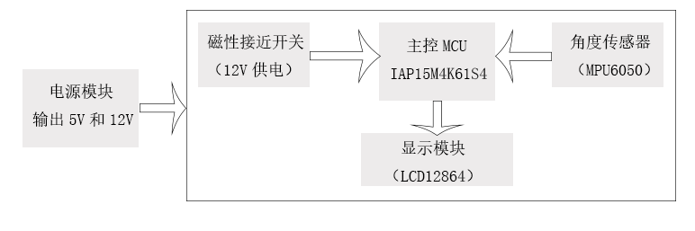

图3.1：电路总体设计框图

**3.2单片机最小系统模块设计**

此次设计我们采用IAP15W4K61S4单片机，它支持在线仿真，有10位精度的模数转换器，且外围电路简单，此单片机的最小系统电路图如图3.2所示。

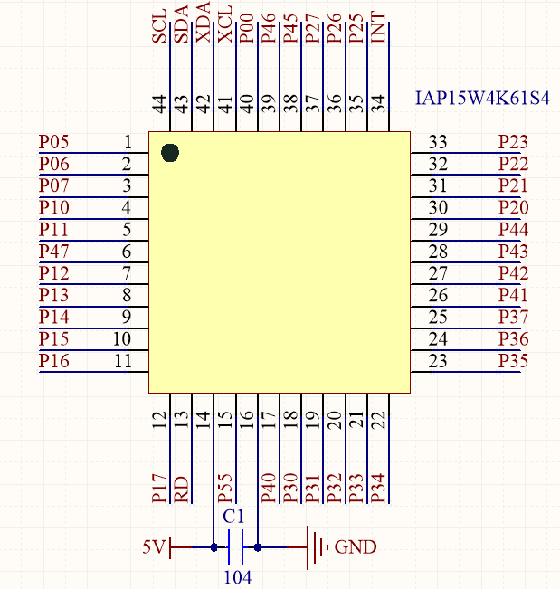

图3.2：单片机最小系统原理图

**3.3角度传感器模块设计**

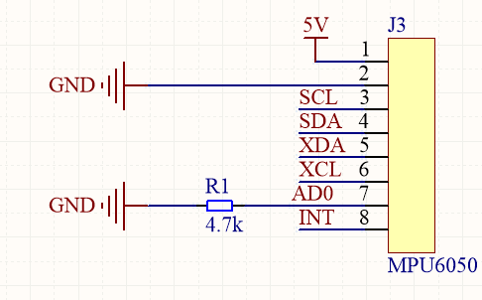 MPU-6050可准确追踪快速与慢速动作，可精准的捕捉角度，其电路链接如图3.3.

图3.3：MPU-6050原理图

**3.4 磁性传感器模块设计**

磁性接近开关能以细小的开关体积达到最大的检测距离。它能检测磁性物体然后产生触发开关信号输出到单片机，与单片机的链接方式如图3.4

**3.5显示模块设计**

LCD12864显示块是一款硬件电路结构或显示程序都比较简洁，的图形液晶模块。其外围电路与单片机连接方式如图3.5所示。

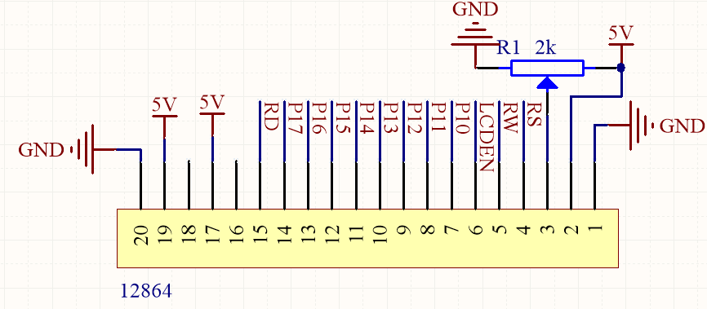

图3.5：LCD12864原理图

**3.6电源模块设计**

电源部分采用变压器、开关电源LM2596，以及一个LM7805芯片等将220V的交流电降压固定的12V（用于磁性接近开关）和5V直流电电压输出。其电路设计部分如图3.6.

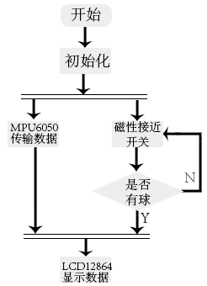**3.7程序结构与设计**

图3.7：程序流程图

# 4系统测试

情况一：固定管道的倾斜角度使A端高于B端即实际方向显示应“01”，改变投入钢球的数量，初始数量为2个每次增加2个钢球，时间间隔≤2s。

|  |  |  |  |  |  |
| --- | --- | --- | --- | --- | --- |
| 钢球个数 | 2 | 4 | 6 | 8 | 10 |
| 测试方向 |  |  |  |  |  |
| 测试个数 |  |  | 表4.1：测试方向与测试个数值 |  |  |

情况二：固定管道的倾斜角度使A端高于B端即实际方向显示应“01”，连续投入钢球，初始数量为2个每次增加2个钢球。

表4.2：测试方向与测试个数值

|  |  |  |  |  |  |
| --- | --- | --- | --- | --- | --- |
| 钢球个数 | 2 | 4 | 6 | 8 | 10 |
| 测试方向 |  |  |  |  |  |
| 测试个数 |  |  |  |  |  |

情况三：在管道内放入一个钢球，然后摆动管道，摆动方式如图1.2所示测试摆动周期，初始摆动周期为1每次增加2个周期。

表4.3：测试管道摆动周期值

|  |  |  |  |  |  |
| --- | --- | --- | --- | --- | --- |
| 实际摆动周期 | 1 | 3 | 5 | 7 | 9 |
| 测试摆动周期 |  |  |  |  |  |

情况四：在管道内放入一个钢球，然后倾斜管道角度，倾斜角度在10º～80º之间，测试装置显示角度，设定初始倾斜角度为10º每次增加20º。

|  |  |  |  |  |
| --- | --- | --- | --- | --- |
| 实际角度 | 10º | 30º | 50º | 70º |
| 检测角度 |  |  |  |  |

表4.4：测试管道倾斜角度值

# 5总结

本设计以IAP15W4K61S4单片机为主控部件，采用角度传感器对管道倾斜角度进行测量，编写软件控制算法对系统进行优化，分模块实现赛题要求。在系统设计过程中，充分利用IAP15W4K61S4单片机的优势功能，力求以方便灵活的软件编程简化复杂的硬件电路，满足系统设计要求。最终完成了竞赛的设计要求。参赛期间队员团结合作，分工明确，充分发挥了团队合作力量，使竞赛圆满完成。

# 参考文献及附录